Приложение В
(Справочное)
Декомпозиция процесса определения авторства исходного кода по
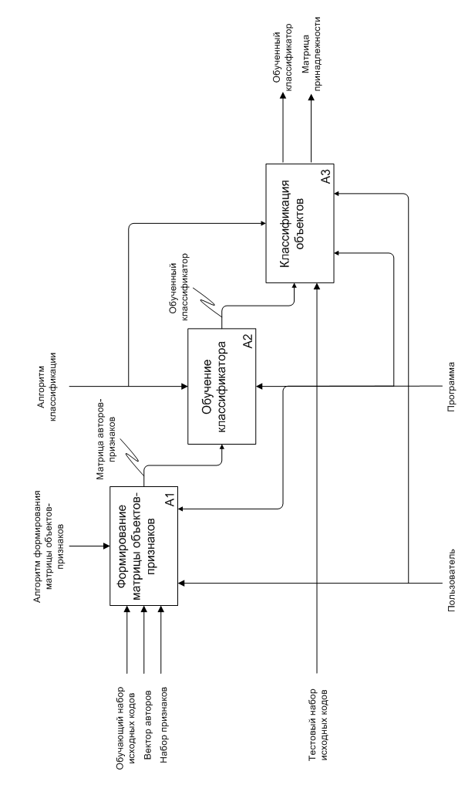
методологии IDEF0

